Муниципальное бюджетное дошкольное образовательное учреждение
Детский сад №47 городского округа – город Камышин

Лэпбук
“ В саду на огороде “

Воспитатель: Шмургунова С.В.

Камышин 2020
Лэпбук
“ В саду на огороде “

Цель создания лэпбука: расширить представления детей об овощах и фруктах, развивать умение детей различать овощи и фрукты, активизировать словарный запас детей, развивать логическое мышление, стимулировать речевую активность детей при чтении потешки.
Содержание лэпбука:
- кармашек "Разрезные картинки" (составь целое из частей).
- кармашек "Что, где растет ?" (уточнить, где растут овощи, а где фрукты).
- кармашек "Что, каким цветом ?" (уточнить цвет овощей и фруктов).
- игра “Огуречик, огуречик”(развитие речи, зрительная и пальчиковая гимнастика).
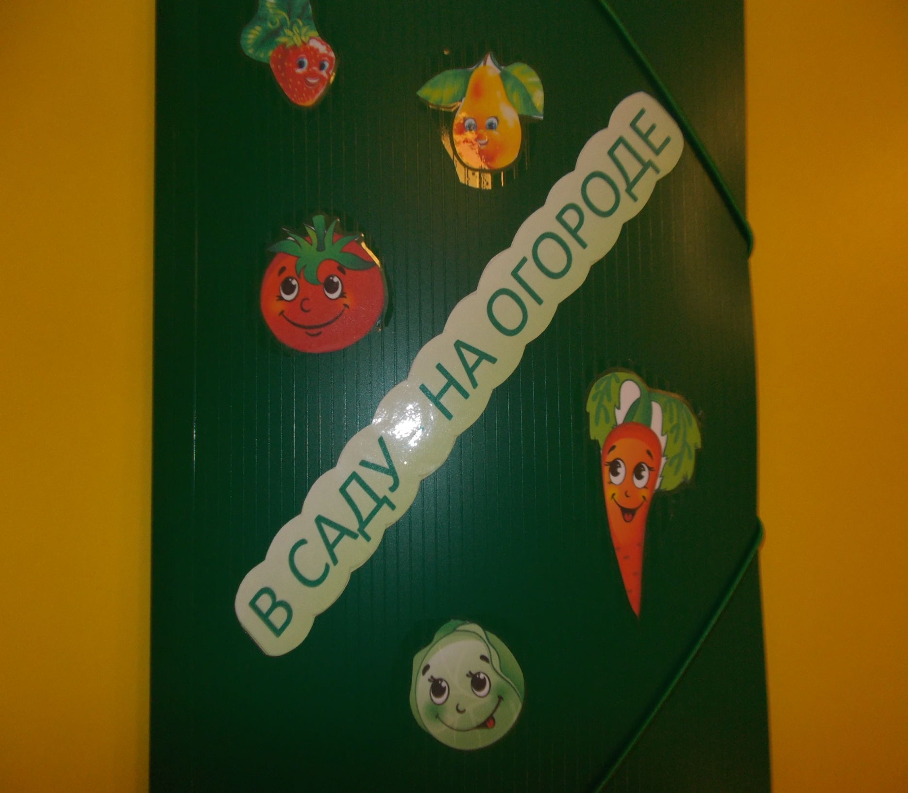
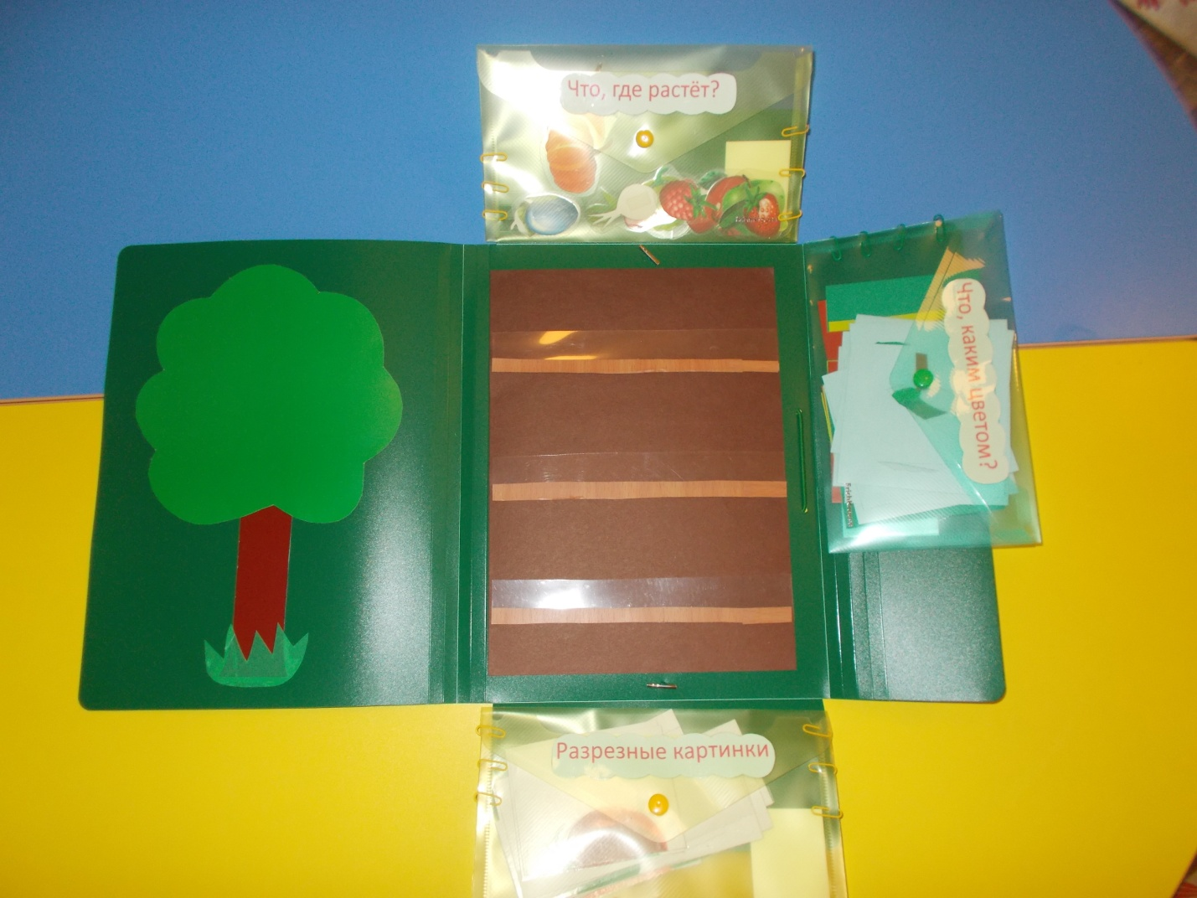
Игра “Разрезные картинки”
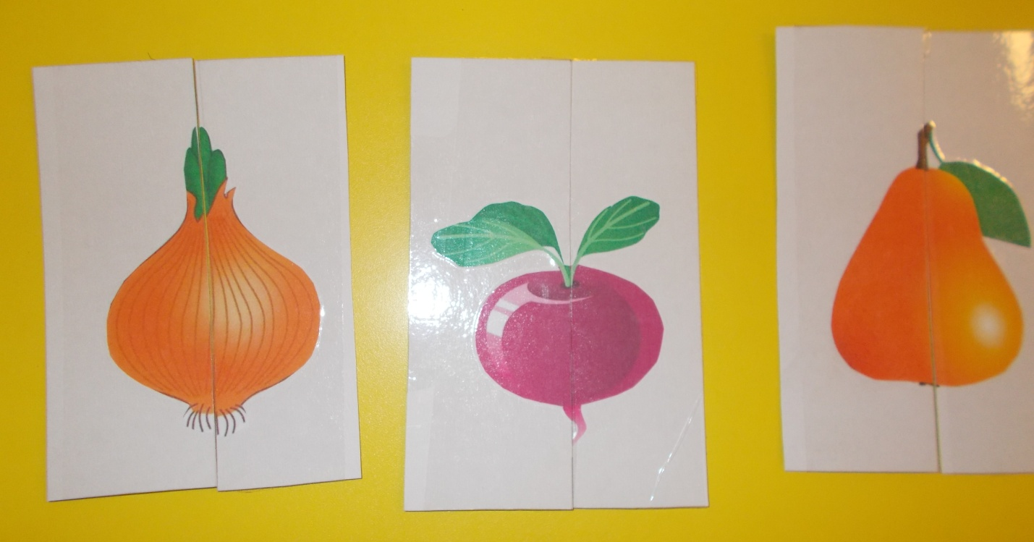

Игра “Что, где растет ?”
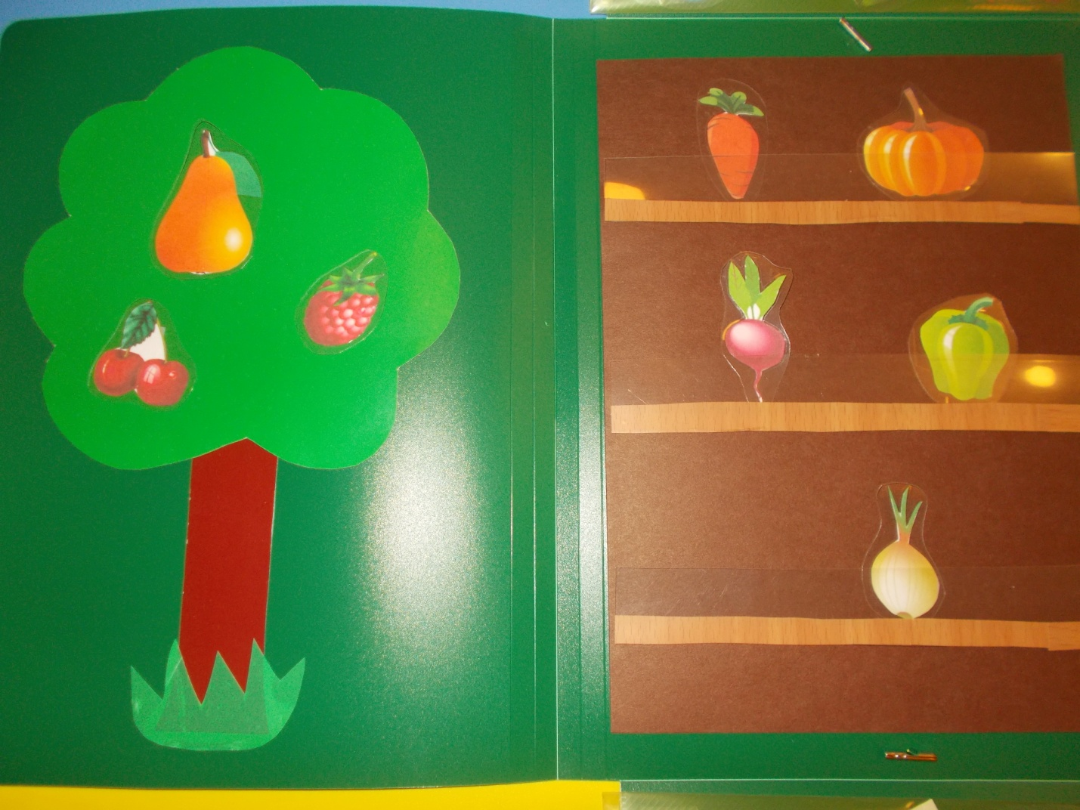
Игра “Что, каким цветом ?”

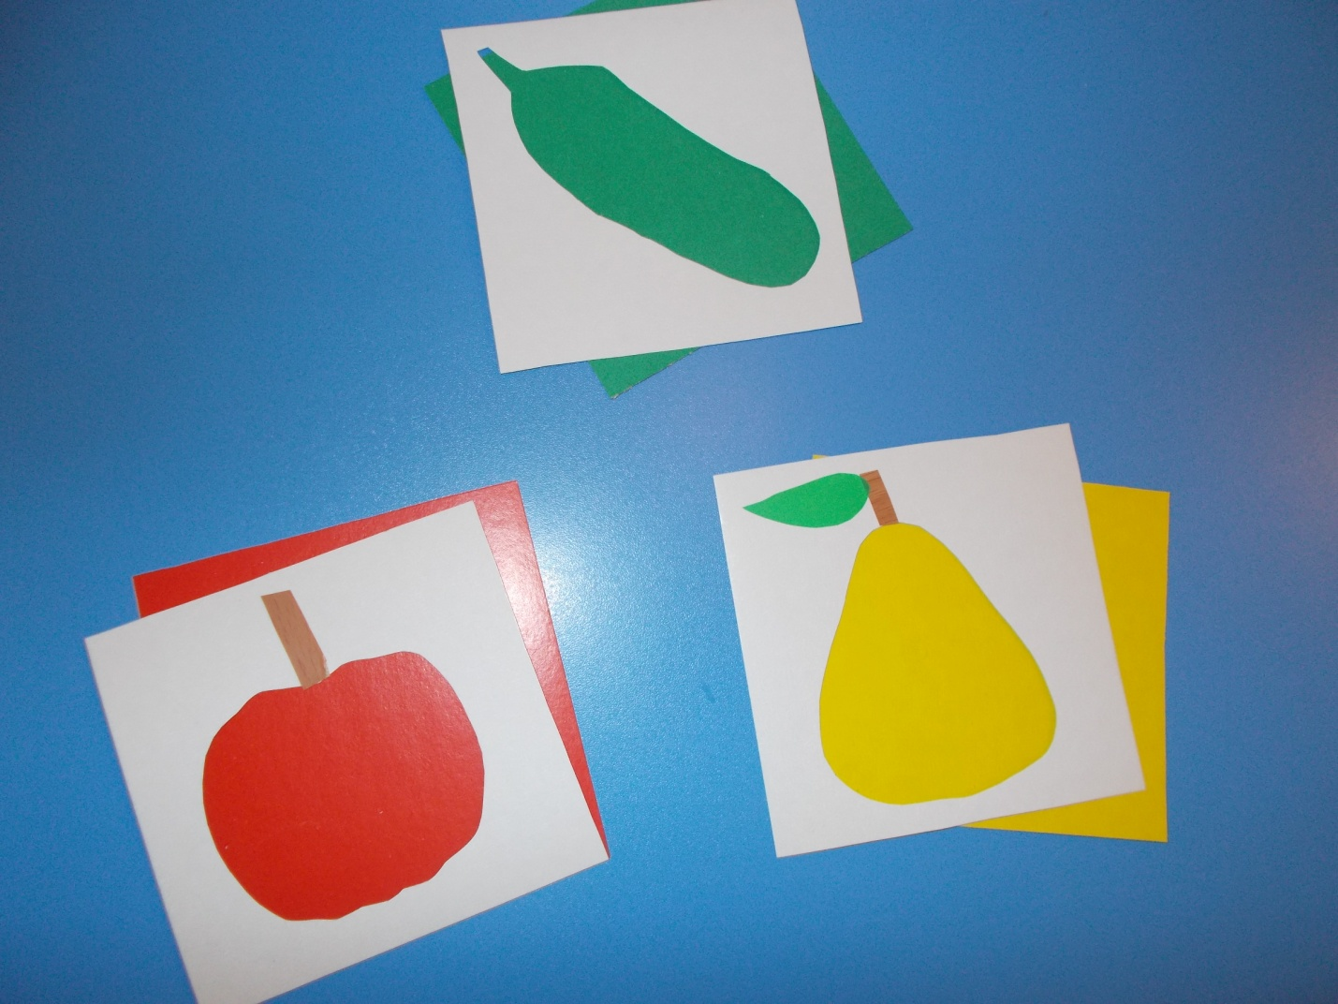
Игра “Огуречик, огуречик”

